**Alumno: Facundo Lujan**

**Legajo: 143.400-7**

**Test de lectura - La larga cola – C. Anderson**

**Resolución**​:

1. ¿Cómo define Anderson a “La larga cola”? ¿Por qué asegura que es el presente y futuro de la economía minorista? Grafique.

*Anderson define a “la larga cola” como aquellos nichos presentes en los mercados que escapan y que quedan por fuera de aquellos productos consumidos masivamente. Asegura que es el presente y futuro de la economía minorista porque, habilitado por las tecnologías de la comunicación como el internet, hoy es posible ofrecer un catálogo casi infinito de productos.*

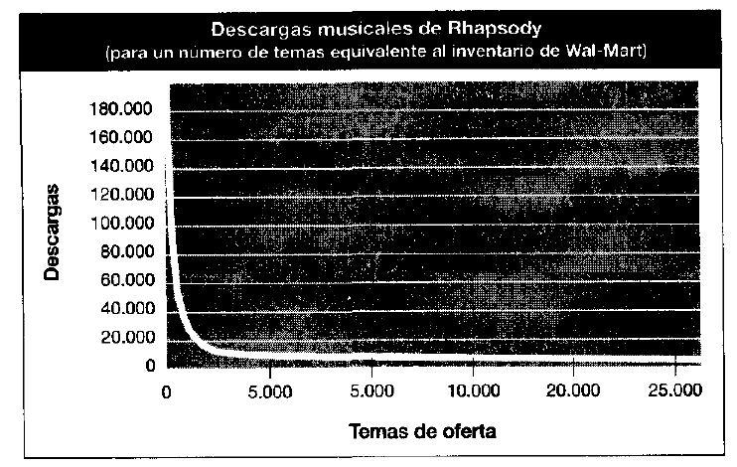

1. Defina economía de escasez. ¿Cómo influye Internet en este concepto?

*La economía de la escasez es caracterizada por tener un alto costo en la producción y distribución de productos, lo que impulsa la industria a producir y distribuir productos de alta demanda, con un fuerte atractivo popular. Esto se vió ejemplificado en la industria discográfica donde tradicionalmente por cuestiones de costos de manufactura y distribución se producían álbumes enteros en formato físico (CD, cassette y/o vinilo). Este paradigma cambió con el desarrollo de tecnologías digitales y de comunicación (internet) que permitieron disminuir tanto el costo de réplica de cada producto (canción) como el de distribución del mismo.*

1. Relacione los términos: Ley de Pareto, Economía de masas y Larga Cola.

*La manifestación más conocida de las distribuciones de ​Pareto​/Zipf es la R​egla 80/20​,usada a menudo para explicar que el 20 por ciento de los productos genera el 80 por ciento de los ingresos, o que el 20 por ciento de nuestro tiempo genera el 8O por ciento de nuestra productividad, o cualquier otra situación que comparta esta característica de una minoría que genera una repercusión desproporcionada.*

*Pese a ello, ​la larga cola​alienta a no dejarse dominar por la regla. Aun cuando el 20 por ciento de los productos genere el 8O por ciento de los ingresos, ésa no es una razón para dejar de producir el otro 8O por ciento. Los mercados Long Tail, donde los costes de inventario son bajos, nos incentivan a producir de todo, prescindiendo del volumen de ventas. Quizá, con buenas búsquedas y recomendaciones, un producto situado entre el 8O por ciento de los menos populares puede pasar al grupo del 20 por ciento de los más vendidos.*

*De esta manera, las mismas fuerzas y tecnologías de la larga cola que están conduciendo a una explosión de variedad y a opciones abundantes en el contenido de lo que consumimos, también nos están conduciendo a un torbellino tribal. Es así que cuando la cultura de masas se fragmenta, no se reagrupa en diferentes masas, sino que se convierte en millones de micro culturas que coexisten e interactúan en una desconcertante serie de maneras.*

1. ¿Por qué las tiendas online que basan su estrategia en Larga Cola igualmente necesitan ofrecer “Hits” a sus clientes?

*Las tiendas online que siguen una estrategia basada en la Larga Cola igualmente deben ofrecer los “Hits” ya que los productos de gran éxito suelen atraer, al menos superficialmente, una amplia gama de gustos. Los productos de nicho atraen con mucha más fuerza a una gama de gustos estrecha. Además, si bien estas tiendas se enfocan en garantizar una oferta amplia y variada, nada los limita de ofrecer los “Hits” e incluir entre sus clientes a aquellos consumidores que los prefieren.*

1. Dé 4 ejemplos internacionales o nacionales de empresas (productos o servicios) que basen su modelo económico en La Larga Cola.

*Algunos ejemplos de empresas que están capitalizando la larga cola en su modelo económico son Amazon, Spotify, Netflix y Mercado Libre.*

1. ¿Cuáles son las 3 fuerzas o principios en los que se basa la Larga Cola? *Hágalo, distribúyalo,y ayúdeme a encontrarlo*

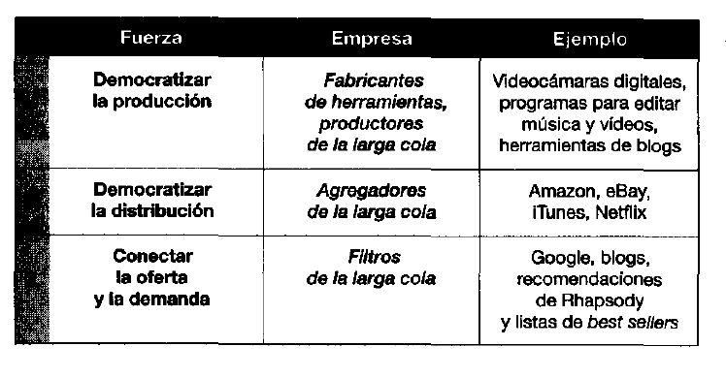

1. ¿Cuáles son las principales reglas de la Larga Cola? Descríbalas brevemente.

***Regla 1 - Use un inventario digital:****​Actualmente muchas empresas están**ofreciendo mucha más variedad en sus inventarios virtuales que lo que ofertan en sus estanterías. Esto permite reducir costos y habilitar nuevos mercados de nichos.*

***Regla 2 - Deje que los clientes hagan el trabajo:*** *​No implica tercerizar, sino**dejar que sean las multitudes las que hagan el trabajo. La producción entre pares creada por eBay, Wikipedia, MySpace y Netflix son algunos ejemplos de lo que los usuarios hacen, sin costo alguno. Solo la producción entre pares puede lograr que la larga cola sea realmente infinita.*

***Regla 3 - No hay un método de distribución para todo:*** *​A algunos clientes les**gusta visitar los negocios, pero en cambio otros prefieren comprar en línea. Si usted se concentra en un solo método de distribución corre el riesgo de perder a otros grupos de clientes.*

***Regla 4 - No hay un producto que se adapte a todos:****​Tiempo atrás había*

*solo una manera de comprar música: el álbum en CD. Actualmente hay*

*muchas opciones en línea: el álbum, una pista, un ringtone, una muestra de 30 segundos de duración, un video musical, etc. Cada nueva alternativa permite satisfacer los gustos de públicos diferentes.*

***Regla 5 - No use un precio único:****​Diferentes personas están dispuestas a**pagar precios diferentes por muchas razones diferentes, por ejemplo: dependiendo de cuánto tiempo o cuánto dinero tengan. Así como pueden ofrecerse diferentes versiones de un producto deben ofrecerse también diferentes precios.*

***Regla 6 - Comparta la información:****​Es preciso construir transparencia, y esto**no implica ningún costo. Ofrecer información sobre patrones de ventas (los más vendidos, por ejemplo) puede constituir una importante herramienta de marketing.*

***Regla 7 - Piense en una cosa «y» otra, no en una «u» otra:****​No cometa el**error de pensar en vender un producto de este color o de este otro. Piense en vender productos de los dos colores. Ofrezca alternativas.*

***Regla 8 - Deje que el mercado trabaje para usted:****​En los mercados**abundantes usted no tiene por qué adivinar qué vender. Simplemente ofrezca algo y vea qué sucede. No realice predicciones, realice mediciones y responda en consecuencia.*

***Regla 9 - Reconocer la fuerza de la gratuidad:****​Muchas empresas ofrecen**servicios gratuitos y convencen luego a los clientes para que se suscriban a servicios Premium que agregan calidad y más y mejores opciones.*